2022年1月山西省太原市市直事业单位招聘考试《公共基础知识》（主观题）（网友回忆版）
第一部分 主观题
一、主观题（本大题共1小题，每题20分，共计20分）
2021年12月23日，XX市继大风之后又出现了大面积的暴雪灾害性天气，给当地人民群众的生产生活带来了严重的影响。据气象部门预告，风雪天气还将持续。针对这种情况，经市政府同意，该市政府办公室拟紧急发文，要求全市各县（区、市）政府和有关部门积极做好铲除冰雪、确保道路交通安全、保障正常生活秩序的应对工作，切实维护人民群众的生命财产安全。
1. (2022山西) 根据上述材料，请你代市政府办公室起草一份公文。（20分）
要求：
1.文种准确，格式规范；
2.结构完整，语言凝练；
3.字数不超过300字。

参考答案与解析
第一部分 主观题
一、主观题
第1题
【知识点】 公文写作
【答案】 <tcenter>通知</tcenter> 全市各县（区、市）政府和有关部门：
目前，我市继大风之后又出现了大面积的暴雪灾害性天气，给人民群众的生产生活带来了严重影响，据气象部门预告，风雪天气还将持续。为了应对灾害性天气，不影响市民日常生产生活，经市政府商议，紧急通知如下：
从今日起至风雪天气结束，在此期间大家要积极做好铲除冰雪、确保道路交通安全、保障正常生活秩序的应对工作，切实维护人民群众的生命财产安全。
特此通知！
XX市政府2021年12月23日 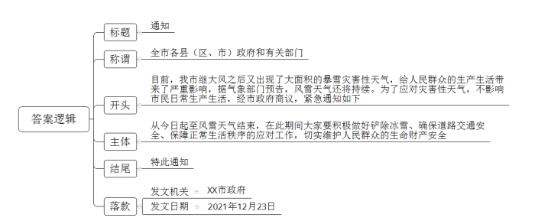
【解析】 第一步——审题
通过勾画题干关键点，明确题型、题目的主题、答题要素、资料范围和要求等。
根据<line>上述材料</line>，请你代<line>市政府办公室起草一份公文</line>。【（1）“根据”提示作答范围，就是指定材料；（2）“一份公文”提示本题为公文写作题，需要考虑格式和内容。但题干没有明确具体的文种，结合材料内容确定文种为“通知”，通知的格式包括标题（可写为“发文机关+关于+事由+文种”或直接写为“通知”）+称谓（结合材料内容确定）+落款（发文机关是XX市政府，成文日期看材料有无提示，若没有则用XXXX年XX月XX日代替）；内容按照开头+主体+结尾展开，开头简单交代发文缘由，主体重点体现通知内容，结尾“特此通知”。】（20分）
要求：
1.文种准确，格式规范；
2.结构完整，语言凝练；
3.字数不超过300字。
第二步——阅读资料，提取要点
材料：
<line>2021年12月23日</line>，<line>XX市继大风之后又出现了大面积的暴雪灾害性天气</line>，<line>给当地人民群众的生产生活带来了严重的影响</line>。<line>据气象部门预告</line>，<line>风雪天气还将持续</line>。<line>针对这种情况</line>，<line>经市政府同意</line>，<line>该市政府办公室拟紧急发文</line>，<line>要求全市各县（区、市）政府和有关部门积极做好铲除冰雪、确保道路交通安全、保障正常生活秩序的应对工作，切实维护人民群众的生命财产安全</line>。
〖（1）“针对这种情况，经市政府同意，该市政府办公室拟紧急发文”提示发文缘由，“这种”指代前文的信息，是由于“XX市继大风之后又出现了大面积的暴雪灾害性天气，给当地人民群众的生产生活带来了严重的影响。据气象部门预告，风雪天气还将持续”，之所以发文也是为了应对灾害性天气，不影响市民的日常生产生活，故而可以得出发文背景和目的，直接摘抄出要点：①我市继大风之后又出现了大面积的暴雪灾害性天气，给人民群众的生产生活带来了严重影响，据气象部门预告，风雪天气还将持续。为了应对灾害性天气，不影响市民日常生产生活，经市政府商议，紧急通知如下。（2）“2021年12月23日”提示发文日期，因为是紧急发文，故成文日期可以写为：②2021年12月23日。（3）“要求全市各县（区、市）政府和有关部门······”属于具体通知的内容，可以直接摘抄为要点：③全市各县（区、市）政府和有关部门积极做好铲除冰雪、确保道路交通安全、保障正常生活秩序的应对工作，切实维护人民群众的生命财产安全。同时还提示了发文对象：④全市各县（区、市）政府和有关部门。（4）通知内容一般包括基础性信息等，其中时间信息必写，可以结合实际补充时间，故而可以推导为要点：⑤从今日起至风雪天气结束。〗
第三步——整理要点，确立答案结构
【回扣题干，按照格式+内容的形式呈现。格式按照“标题+称谓+落款”展开；内容依据开头（介绍发文背景、目的等）+主体（通知内容）+结尾（特此通知）展开。】
标题：通知【结合文种，通知可以写“通知”，也可以写成“发文机关+关于+事由+文种”】
发文对象：全市各县（区、市）政府和有关部门【要点④提示通知的对象】
正文：
【要点①阐述了发文的背景、目的、缘由】目前，我市继大风之后又出现了大面积的暴雪灾害性天气，给人民群众的生产生活带来了严重影响，据气象部门预告，风雪天气还将持续。为了应对灾害性天气，不影响市民日常生产生活，经市政府商议，紧急通知如下。
【要点③⑤明确了通知的内容，以及任务执行的时间】从今日起至风雪天气结束，在此期间要积极做好铲除冰雪、确保道路交通安全、保障正常生活秩序的应对工作，切实维护人民群众的生命财产安全。
结尾：特此通知【通知有固定的结尾，可以写为“特此通知”】
落款：
发文机关：XX市政府【结合题干可知发文机关为“XX市政府”】
发文日期：2021年12月23日【要点②提示发文日期】
【来源】 2022年1月山西省太原市市直事业单位招聘考试《公共基础知识》（主观题）（网友回忆版）第1题

